**Краткое описание технического задания.**

**Разработка системы управления тепловыми завесами воздушными (ТЗВ-3500/10,0) для трамвая УКВЗ 71-628М.**

На основании просьб, полученных от представителей ООО НТП «ЧЕРГОС», требуется провести переработку плат защиты ТЗВ БНШИ.687243.042 для дальнейшего их использования в составе системы климата трамвайного вагона производства АО «УКВЗ» 71-628М.

Необходимо реализовать:

1. постоянное питание контроллера платы,
2. управление включением/отключением, вентиляторами и диагностику по CAN (проект структуры CAN вагона в приложении А),
3. гальванически отвязанную от всего линию CAN (распиновка разъема:

**1** +24 дежурное (питание микроконтроллеров)

**2** экран (у нас может не использоваться)

**3** CAN_H

**4** CAN_L

**5** CAN_GND),

1. разъемы на плате типа Push-In либо с обжимными контактами, избежать промежуточных жгутов между платой и корпусом платы (предложения по типу разъемов для платы и соединительных жгутов в приложении Б),
2. для каждой завесы остается свой собственный модуль защиты, каждый модуль способен отправлять бит сигнала «норма» по CAN к СУ вагона,
3. возможность контроля наличия/отсутствия высокого напряжения на нагревателе завесы, формирование кода ошибки в случае, если нагреватель включен при отключенных вентиляторах; контроль осуществляется с помощью отдельной платы, на вход которой подается 1/8 напряжения контактной сети, выход платы -/0.

Составил:

Начальник лаборатории №1 Черкасов Н. А. _____________

Согласовано:

Начальник сектора №1 Каргин М. С. _____________

Технический директор Тимофеев А. И. _____________

Представитель ООО «ЧЕРГОС» _____________ _____________

**ПРИЛОЖЕНИЕ А**

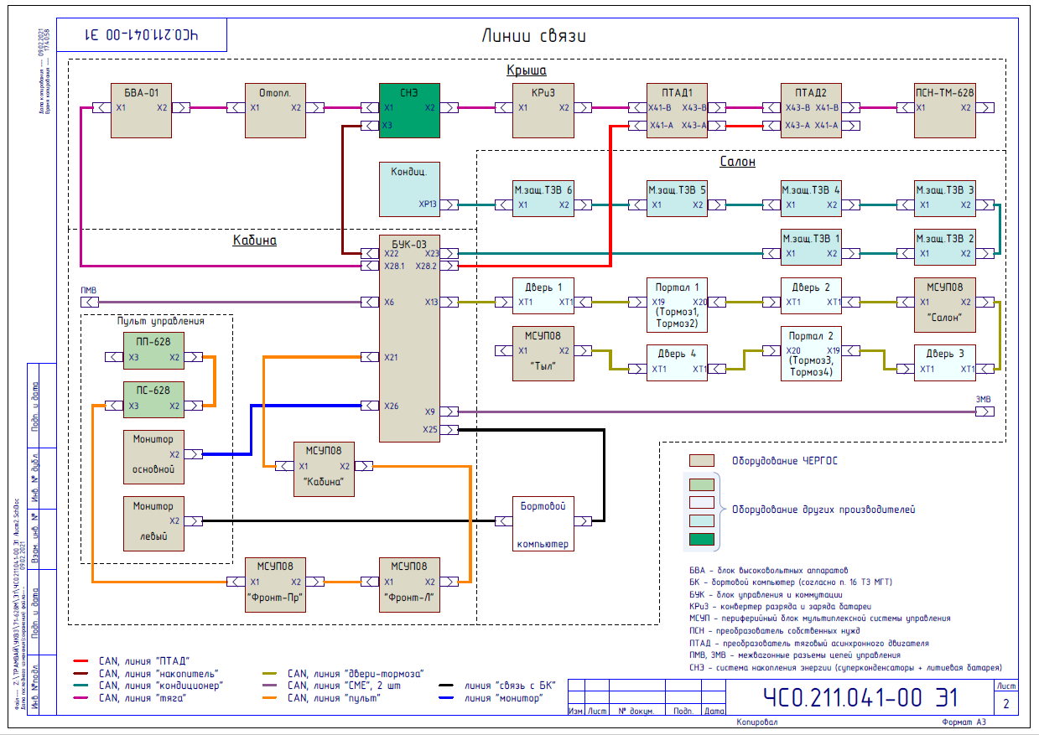

**ПРИЛОЖЕНИЕ Б**

**Для линии связи:**

­­— вилка угловая на плату MSTBA 2,5/5-G-5,08 арт. 1757271 (Phoenix

Сontact) или аналоги.

Ответная часть:

— розетка FKC 2,5/5-ST-5,08 арт. 1873087

или

— розетка двойная TFKC 2,5/ 5-ST-5,08 арт. 1962639 (5-контактная для унификации, 3 провода CAN, экран и дежурное питание +24 В МСУ.

**Для нагрузок и питания:**

на плату:

— Вилка 9-966140-1 F (18-контактная),

— Вилка 9-966140-6 F (21-контактная);

ответная часть:

— Корпус соединителя 1-967624-1,

— Корпус соединителя 1-967625-1;

и к ним:

— контакт гнездовой 928810-2 (0,5…1,0 мм2),

— контакт гнездовой 927781-3 (1,5…2,5 мм2).